Παιχνίδια με τις αλυσίδες τροφής - Τάξη Γ΄

Αγαπητά μου παιδιά, γεια σας!
- Αν κοιτάξετε από το παράθυρο σας, θα μπορέσετε να εντοπίσετε πολλά διαφορετικά οικοσυστήματα. Δηλαδή θα εντοπίσετε κοινωνίες ζώων και φυτών που ζουν τριγύρω σας.
Για παράδειγμα, ένας 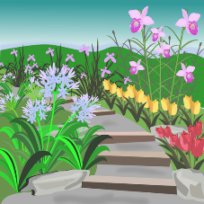είναι ένα οικοσύστημα: υπάρχουν εκεί ζώα και φυτά που ζουν μαζί στο συγκεκριμένο έδαφος, με το συγκεκριμένο αέρα, υγρασία, φως. Κι ένα είναι ένα οικοσύστημα, γιατί στα κλαδιά του, στα φύλλα του και στις ρίζες του ζουν διάφορα ζώα και φυτά.
Και μια 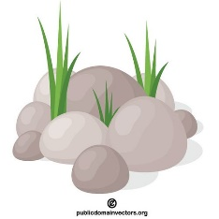είναι ένα οικοσύστημα αφού αν τη σηκώσεις, θα δεις μικρά ζωάκια, ρίζες φυτών, ακόμα και μικρούτσικα φυτά που τη χρειάζονται για να ζήσουν.

Σε κάθε οικοσύστημα, τα ζώα καταφέρνουν να βρίσκουν την τροφή τους, ενώ τα φυτά με την βοήθεια του ήλιου κατασκευάζουν την τροφή τους με νερό και διοξείδιο του άνθρακα.

Σε κάθε οικοσύστημα ένας οργανισμός τρώει τον άλλον και δημιουργούνται αλυσίδες τροφής.
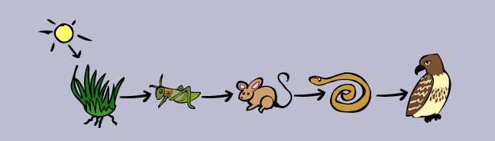
https://podilato98.blogspot.com/2012/02/trofiki-alysida-tzina45.html
- Ακολουθήστε τον πιο κάτω σύνδεσμο, για να παίξετε ένα παιχνίδι με τα ζώα και τις αλυσίδες τροφής.
https://forms.gle/FDpX9FD117ixLu5CA

Όταν απαντήσετε τις ερωτήσεις πολλαπλής εκλογής τότε επιλέξετε την επιλογή που βρίσκεται κάτω από τις ερωτήσεις.

Ακολούθως επιλέξετε την επιλογή που θα σας δείξει τις σωστές απαντήσεις.
Καλή Επιτυχία!

- Αν μπορείτε να βγείτε σε κήπο:

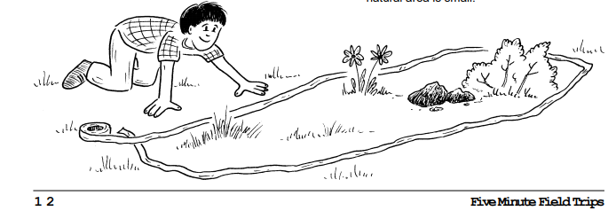 Φωτογραφία από http://resources4rethinking.ca/media/5%20Min-Fieldtrips.pdf

Πάρτε ένα σχοινί ή σπάγκο μήκους 1,5 – 2 μέτρα. Δέστε τις άκριες του μεταξύ τους. Τοποθετήστε το σε σχήμα κύκλου σε οποιοδήποτε σημείο του κήπου. Μετρήστε μέσα πόσα διαφορετικά είδη φυτών και ζώων βλέπετε.

- Κάνετε μια κατασκευή.

(α) Με μια ταΐστρα πουλιών όπως αυτές που φαίνονται πιο κάτω, θα προσελκύσετε στη βεράντα ή στο μπαλκόνι σας πουλάκια που θα έρθουν για να φάνε.
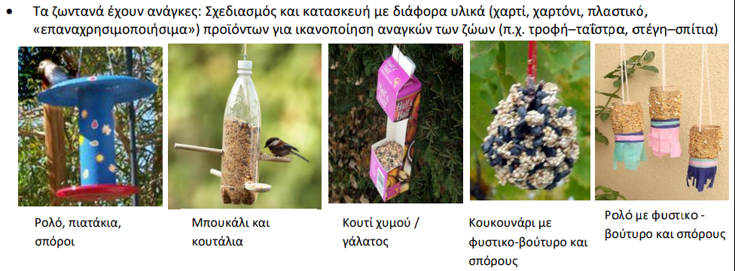
Κατασκευές από http://archeia.moec.gov.cy/sd/271/drastiriotites_a_d.pdf

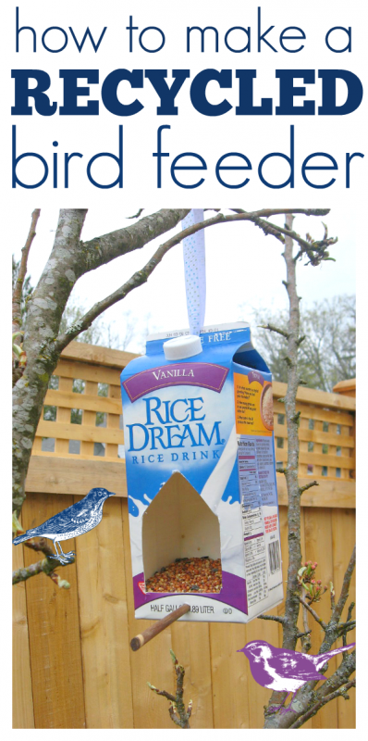
(β) Τώρα που είναι άνοιξη πολλά πουλιά άρχισαν να φτιάχνουν φωλιές και να γενούν αυγά. Από αυτά τα αυγά θα βγουν μικρά πουλάκια. Είναι η ιδανική εποχή για να φτιάξετε μια φωλιά για πουλιά. Τοποθετήστε την κάπου ήσυχα στην αυλή ή στο μπαλκόνι σας και πού ξέρετε; Μπορεί κάποιο πουλί να αποφασίσει να γεννήσει μέσα τα αυγά του.

Κατασκευή από https://www.notimeforflashcards.com/2008/04/b-is-for-bird.html

